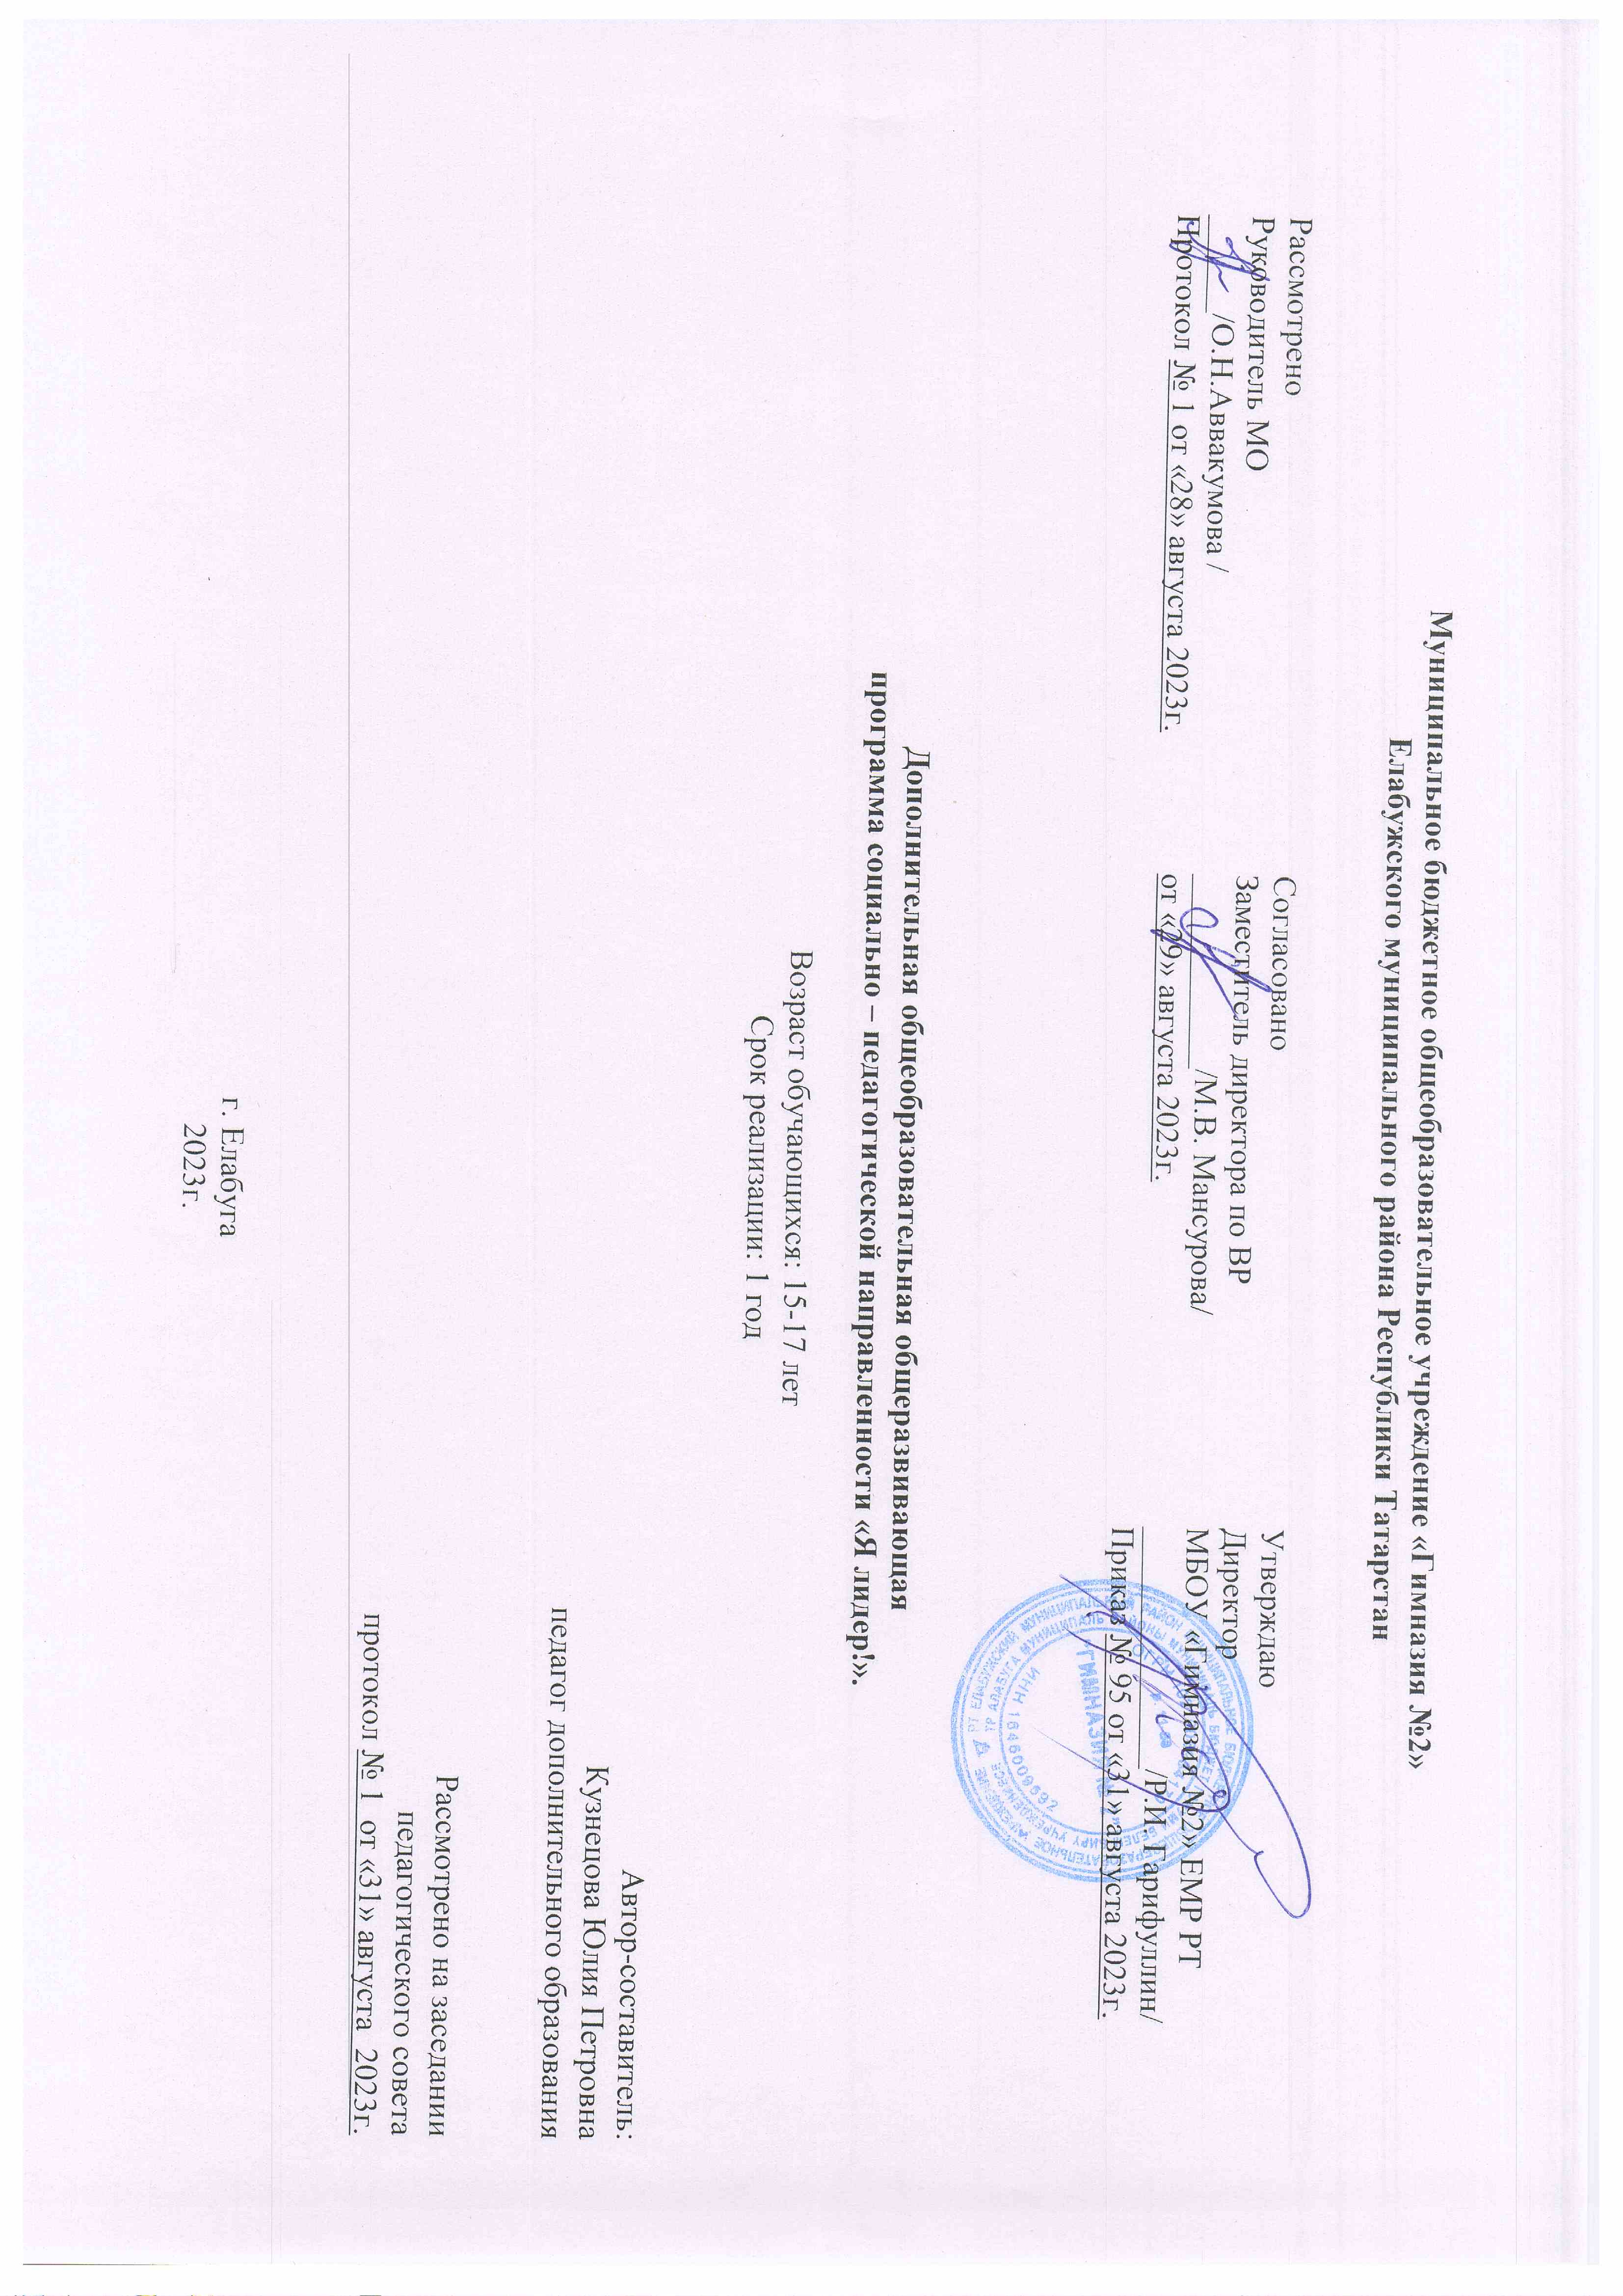
Пояснительная записка.

1.​ | Образовательная организация | МБОУ «Гимназия №2» ЕМР РТ
2.​ | Полное название программы | Я Лидер!
3.​ | Направленность программы | Социально-педагогическая
4.​ | Срок реализации | 1 год
5. | Режим занятий | 2 раза в неделю по 1 час
6. | Объем программы | 68 ч.
7.​ | Возраст обучающихся | 15-17 лет
8.​ | Характеристика программы  - тип программы  - вид программы  - форма организации содержания и учебного процесса | дополнительная общеобразовательная  общеразвивающая  модульная
9.​ | Цель и задачи программы | Цели: формирование у школьников навыков эффективного взаимодействия в команде, развития коммуникативных, лидерских качеств и активной жизненной позиции.  Задачи:  - Образовательные: содействовать формированию лидерских качеств, навыков руководства, психологической и коммуникативной культуры, способности к рефлексии.  - Развивающие: способствовать развитию аналитического и критического мышления, самооценки, навыков работы в группе, в команде; творческих и интеллектуальных способностей; эмоциональной устойчивости в сложных жизненных ситуациях, воли и настойчивости; умения самокритичного отношения к себе.  - Воспитательные: создать условия для нравственного становления учащихся, мотивации к социально значимой деятельности, активизации ученического самоуправления, создания благоприятного психологического климата, снижения уровня тревожности в детском коллективе.
10. | Нормативно правовое обеспечение | Федерального Закона от 29.12.2012г. № 273-ФЗ «Об образовании в Российской Федерации»;  Федерального закона РФ от 24.07.1998 № 124-ФЗ «Об основных гарантиях прав ребенка в Российской Федерации» (в редакции 2013 г.);  Стратегии развития воспитания в РФ на период до 2025 года (распоряжение Правительства РФ от 29 мая 2015 г. № 996-р);  Концепции развития дополнительного образования детей (распоряжение Правительства РФ от 04.09.2014г. № 1726-р);  Приказа Министерства просвещения Российской Федерации от 19.11.2018г. № 196 «Об утверждении Порядка организации и осуществления образовательной деятельности по дополнительным общеобразовательным программам»;
11.​ | Планируемые результаты, которыми должны  овладеть обучающиеся в процессе изучения  данного курса; | Учащиеся, прошедшие данный курс будут уметь мыслить критически, анализировать и оценивать идеи, информацию, суждения, отбирать наиболее продуктивные, делать собственные выводы и заключения. Научатся планировать деятельность: собственную, коллективную; осуществлять выбор целей и механизмов их достижения. Смогут работать в команде, организовывать деловое и эмоциональное взаимодействие, решать коммуникативные проблемы.  Личностные:  - иметь целостный, социально ориентированный взгляд на мир в его органичном единстве и разнообразии;  - уважительно относиться к иному мнению, готовность и способность вести диалог с другими людьми и достигать в нём взаимопонимания, понимать чувства других людей и сопереживать им;  - быть компетентным в решении моральных проблем на основе личностного выбора, осознанно относиться к собственным поступкам;  - овладеть навыками сотрудничества с педагогом и сверстниками;  Метапредметные:  - уметь самостоятельно ставить новые задачи на основе развития познавательных мотивов и интересов;  - уметь планировать, контролировать и оценивать свои действия в соответствии с поставленной задачей и условием её реализации;  - уметь определять наиболее эффективные способы достижения результата;  - уметь организовывать сотрудничество и совместную деятельность с педагогом, сверстниками, старшими и младшими школьниками: определять цели, распределять функции и роли участников, взаимодействовать и работать в группе;  - обладать развитыми компетентностями в области использования информационно-коммуникативных технологий.  Предметные:  - знать ценностные установки, необходимые для сознательного выполнения основных социальных ролей в пределах своей дееспособности;  - уметь находить нужную социальную информацию в различных источниках:  адекватно её воспринимать, применяя основные термины и понятия, преобразовывать в соответствие решаемой задачей, давать оценку взглядам и подходам, событиям и процессам с позицией одобряемых в современном Российском обществе социальных ценностей;  - знать основные нравственные и правовые понятия, нормы и правила, понимать их роли как решающих регуляторов общественной жизни, уметь применять эти нормы и правила к анализу и оценке реальных жизненных ситуаций, установка на необходимость руководствоваться этими нормами и правилами в собственной жизни;  - знать особенности труда как одного из основных видов деятельности человека, правовые нормы, регулирующие трудовую деятельность несовершеннолетних;  - знать новые возможности для коммуникации в современном обществе и уметь использовать современные средства связи и коммуникации для поиска и обработки информации;  - знать отдельные приёмы и технику преодоления конфликтов.  В процессе освоения программы обучающиеся получат возможность формирования универсальных учебных действий. Универсальные учебные действия в программе группируются в четыре основных блока: личностные, регулятивные, познавательные, коммуникативные действия.  Личностные УВД:  - действие смыслообразования (интерес, мотивация);  - действие нравственно-этического оценивания («что такое хорошо, что такое плохо»);  - формирование личного, эмоционального отношения к себе и окружающему миру;  - формирование интереса к себе и окружающему миру (когда ребёнок задаёт вопросы);  - эмоциональное осознание себя и окружающего мира;  - формирование позитивного отношения к себе и окружающему миру;  - формирования желания выполнять учебные действия;  - использование фантазии, воображения при выполнении учебных действий.  В сфере личностных УУД будут сформированы:  - внутренняя позиция школьника;  - личностная мотивация учебной деятельности;  - ориентация на моральные нормы и их выполнение.  Познавательные УУД:  Общеучебные универсальные действия:  - самостоятельное выделение и формулирование познавательной цели;  - поиск и выделение необходимой информации; применение методов информационного поиска, в том числе с помощью компьютерных средств;  - структурирование знаний;  - выбор наиболее эффективных способов решения задач в зависимости от конкретных условий.  Универсальные логические действия:  - имеют наиболее общий (всеобщий) характер и направлены на установление связей и отношений в любой области знания;  - способность и умение учащихся производить простые логические действия (анализ, синтез, сравнение, обобщение и др.);  - составные логические операции (построение отрицания, утверждение и опровержение как построение рассуждения с использованием различных логических схем).В сфере развития познавательных УУД ученики научатся:  - использовать знако-символические средства, в том числе овладеют действием моделирования;  - овладеют широким спектром логических действий и операций, включая общий прием решения задач.  Коммуникативные УУД:  - планирование учебного сотрудничества с учителем и сверстниками – определение цели, функций участников, способов взаимодействия;  - постановка вопросов – инициативное сотрудничество в поиске и сборе информации; - разрешение конфликтов – выявление, идентификация проблемы, поиск и оценка альтернативных способов разрешения конфликта, принятие решения и его реализация; - умения с достаточной полнотой и точностью выражать свои мысли в соответствии с задачами и условиями коммуникации; владение монологической и диалогической формами речи в соответствии с грамматическими и синтаксическими нормами родного языка;  - формирование умения объяснять свой выбор, строить фразы, отвечать на поставленный вопрос, аргументировать;  - формирование вербальных способов коммуникации (вижу, слышу, слушаю, отвечаю, спрашиваю);  - формирование умения работать в парах и малых группах;  В сфере коммуникативных УУД ученики смогут:  - учитывать позицию собеседника (партнера);  - организовывать и осуществлять сотрудничество и кооперацию с учителем и сверстниками;  - адекватно передавать информацию;  - отображать предметное содержание и условия деятельности в речи.  Регулятивные УУД:  - целеполагание;  - планирование;  - прогнозирование;  - контроль в форме сличения способа действия и его результата с заданным эталоном;  - коррекция;  - оценка;  - волевая саморегуляция, как способность к мобилизации сил и энергии; способность к волевому усилию – к выбору в ситуации мотивационного конфликта и преодолению препятствий.  В сфере регулятивных УУД ученики смогут овладеть всеми типами учебных действий, включая способность принимать и сохранять учебную цель и задачу, планировать её реализацию, в том числе во внутреннем плане, контролировать и оценивать свои действия, вносить соответствующие коррективы в их выполнение.  При освоении программы результатом будет являться:  - осознание чёткой лидерской позиции;  - владение базовыми знаниями по имиджу лидера и типологии лидерства;  - усвоение теоретическими знаниями для анализа и решения проблем в коллективе;  - знание форм работы в коллективе и основ формирования команды;  - проявление качеств лидера в различных жизненных ситуациях;  - овладение алгоритмами основных досуговых форм, методикой коллективно-творческой деятельности  - ценностное отношение к жизни во всех ее проявлениях  - осознание ценности активного образа жизни, своей роли в социуме - умеет - уметь грамотно и объективно оценивать и позиционировать себя в определённом социуме;  - осознание необходимости развития нравственной позиции, потребности в изменении окружающего мира, саморазвитии  - осуществление публичных выступлений;  - планирование и организация своего времени;  - умение работать в команде, принимать правильные решения в сложных жизненных ситуациях, самокритично оценивать свою деятельность и поступки.
12.​ | Формы и методы деятельности | • деловые и ролевые игры;  • упражнения на взаимодействия в группе;  • тренинги;  • творческие задания;  • проигрывание ситуаций;  • дискуссии;  • экспресс тесты и опросы;  • трибуны общественного мнения;  • практикумы;  • социальные проекты;  • мастер классы;  • беседы;  • лекции.  При организации и проведении занятий используются разнообразные виды деятельности, такие как: игровая, познавательная, проблемно-ценностное общение, социальное творчество.
13.​ | Формы мониторинга результативности | Текущий контроль: метод наблюдения. Комплексный анализ деятельности детского коллектива по нескольким параметрам. Карта достижений коллектива. Оценка при участии в конкурсах, выставках, фестивалях, деятельности детского самоуправления и др.  Итоговая форма контроля: Самопрезентация. Смотр успехов и достижений.
14.​ | Результативность реализации программы | Результативность участия в различных конкурсах, выставках, фестивалях, соревнованиях, чемпионатах. Включенность в деятельность органов детского самоуправления. Самостоятельность и ответственность органов учащихся в принятии решений. Наличие и эффективность действующих механизмов выполнения принятых решений. Развитие инициативности.

Учебный план

№ п/п | Наименование разделов | Количество часов
№ п/п | Наименование разделов | Всего часов | Теоретические | Практические
1. | Вводные занятия | 6 | 3 | 3
2. | Ученическое самоуправление | 12 | 6 | 6
3. | Лидер | 22 | 12 | 10
4. | Самопрезентация | 18 | 10 | 8
5. | Общение | 26 | 12 | 14
6. | Команда лидера | 18 | 10 | 8
7. | Виды деятельности лидера | 8 | 4 | 4
8. | Психология конфликтов | 14 | 8 | 6
9. | Человек. Гражданин. Лидер. | 14 | 8 | 6
10. | Итоговое занятие | 2 | - | 2
 | Итого | 140 | 73 | 67

Содержание программы

Программа включает в себя, различные формы работы, что способствует активному вовлечению обучающихся в учебно-воспитательный процесс и более быстрому достижению педагогических целей за счет приобретения участниками собственного опыта в игровых и тренинговых формах работы.
Особенностью данной программы является разнообразие форм проведения занятий:
• деловые и ролевые игры;
• упражнения на взаимодействия в группе;
• тренинги;
• творческие задания;
• проигрывание ситуаций;
• дискуссии;
• экспресс тесты и опросы;
• трибуны общественного мнения;
• практикумы;
• социальные проекты;
• мастер классы;
• беседы;
• лекции.
При организации и проведении занятий используются разнообразные виды деятельности, такие как: игровая, познавательная, проблемно-ценностное общение, социальное творчество.
Программа кружка «Я лидер!» состоит из 7 разделов. Каждый раздел имеет теоретическую и практическую части, формы проведения занятий и виды деятельности. Разделы программы взаимосвязаны и дополняют друг друга. Каждый раздел проиллюстрирован занятиями, в которых используются притчи, психотехнические упражнения, игры-тренинги, психодиагностические методики, приводятся рекомендации.
Первый раздел(6 ч.)посвящен формированию у учащихся представлений об успешном человеке, адекватном восприятии окружающей действительности. Важным является то, что, школьникам прививается направленность на самопознание, формирование лидерских качеств, желание быть успешным в жизни и деятельности.
Второй раздел(12 ч.)включает занятия по формированию у учащихся целей в жизни и активности в социальной среде. Важным является знакомство с технологией проектной деятельности, разработка социальных проектов и их реализация через волонтерское движение.
В третьем разделе(40 ч.) представлены занятия, развивающие у школьников умения управлять своим временем. В динамичном и конкурентном мире человек, умеющий планировать, работать в условиях дефицита времени, справляться с огромными потоками информации и дел, несомненно, сможет руководить большими коллективами и территориями. Формирование навыков управления временем и планирования является важным качеством будущего лидера.
Четвертый раздел(26 ч.) помогает развивать у школьников навыки позитивного межличностного взаимодействия, что является залогом успеха в любой профессиональной области. Особое место занимает формирование умений разрешать конфликтные ситуации и навыков бесконфликтного взаимодействия, что является одним из необходимых условий развития лидерских качеств.
Пятый раздел(18 ч.) посвящен развитию у школьников мастерства публичного выступления. Представлены занятия не только по формированию умений строить выступления, но и на технику речи, что является важным звеном в имидже лидера.
В шестом разделе(8 ч.) представлены занятия на формирование умений принимать решения и брать ответственность на себя. В то же время для лидера важным умением является умение создать команду и вдохновить ее на решение стоящих перед ней задач. Представленные в разделе практические занятия развивают у школьников эти умения на основе общечеловеческих ценностях.
Заключительный седьмой раздел(16 ч.) объединяет предыдущие занятия на основе единой этической идее. Лидер и этика неотделимы друг от друга. Представленные в этом разделе занятия помогают школьникам примерить на себя роль лидера, сравнить свои личностные качества с качествами лидера, спроектировать план своего личностного развития в направлении достижения желаемых качеств на основе принятия общечеловеческих ценностей, стремления созидать и творить добро.

Календарный учебный график

№ | Наименование разделов итем | Кол-во часов | Планируемые сроки
№ | Наименование разделов итем | Кол-во часов | План | Факт
Вводные занятия- 6 ч.
1 | Каков я в школе? | 2 | 03.09
2 | Каков я лидер? | 2 | 07.09
3 | Вижу цель, не вижу препятствий. | 2 | 10.09
Ученическое самоуправление - 12 ч.
4 | Структура. Модель школьного самоуправления. | 2 | 14.09
5 | Модель органов ученического самоуправления. | 2 | 17.09
6 | Самоуправление – управление собой. | 2 | 21.09
7 | 7 ключей самоуправления. | 2 | 24.09
8 | Командные роли. | 2 | 28.09
9 | Игра «Человек к человеку». | 2 | 01.10
Лидер – 22 ч.
10 | Многоликий лидер. Основные качества и способности лидера. | 2 | 05.10
11 | Портрет лидера. | 2 | 08.10
12 | Стили лидерства. | 2 | 12.10
13 | Формальный и неформальный лидер. | 2 | 15.10
14 | Составление рейтинга качеств лидера. | 2 | 19.10
15 | Составление портрета успешных лидеров. | 2 | 22.10
16 | Проработка лидерских качеств. | 2 | 26.10
17 | Психология лидера. | 2 | 29.10
18 | Лидер – созидатель, лидер – разрушитель. Лидер – организатор, лидер – генератор. Лидер – инициатор, лидер – эрудит. | 2 | 02.11
19 | Чемодан лидера. | 2 | 05.11
20 | Проработка портфолио лидера. | 2 | 09.11
21 | Основы самопрезентации | 2 | 12.11
22 | Основные навыки выступления | 2 | 16.11
23 | Понятие «Резюме» | 2 | 19.11
24 | Правила составления «Резюме» | 2 | 23.11
25 | Стратегия самопрезентации | 2 | 26.11
26 | Эффективная самопрезентация. | 2 | 30.11
27 | Успешная самопрезентация. | 2 | 03.12
28 | Интервью. | 2 | 07.12
29 | Самопрезентация или эффект первого впечатления. | 2 | 10.12
Общение - 26 ч.
30 | Общение. | 2 | 14.12
31 | Деловое общение.Навыки делового общения | 2 | 17.12
32 | Принципы делового общения. | 2 | 21.12
33 | Деловой этикет. | 2 | 24.12
34 | Культура общения. | 2 | 28.12
35 | Позиции в общении. Стили общения. Психология, личность, общение. | 2 | 11.01
36 | Барьеры в общении. Понятие коммуникативных барьеров, их классификация. | 2 | 14.01
37 | Барьеры непонимания. Личностные барьеры. | 2 | 18.01
38 | Культурные барьеры. Организационные барьеры. | 2 | 21.01
39 | Физические барьеры. Социальные барьеры. | 2 | 25.01
40 | Что значит успешное общение? | 2 | 28.01
41 | Коммуникативное общение. | 2 | 01.02
42 | Общественная трибуна. | 2 | 04.02
Команда лидера – 18 ч.
43 | «Плюсы» и «минусы» организации команды. | 2 | 08.02
44 | Стиль сотрудничества в команде. | 2 | 11.02
45 | Технология создания команды. | 2 | 15.02
46 | Факторы коллективной мотивации. | 2 | 18.02
47 | Понятие «Эффективная команда». | 2 | 22.02
48 | Алгоритм создания команды. | 2 | 25.02
49 | Работа в команде. | 2 | 01.03
50 | Выдвижение лидера. | 2 | 04.03
51 | Лидер и его команда. | 2 | 11.03
Виды деятельности лидера – 8 ч.
52 | Игра – инструмент лидера. | 2 | 15.03
53 | Игры, в которые мы играем | 2 | 18.03
54 | Коллективно-творческое дело | 2 | 29.03
55 | Проектная работа в деятельности лидера | 2 | 01.04
Психология конфликтов - 14 ч.
56 | Виды конфликтов в школьной среде и способы их конструктивного решения. Восстановительный способ разрешения конфликтных ситуаций. | 2 | 05.04
57 | Коммуникативные навыки. Вербальное и невербальное общение. | 2 | 08.04
58 | Искусство спора. | 2 | 12.04
59 | Межличностные отношения | 2 | 15.04
60 | Сглаживание конфликтов | 2 | 19.04
61 | Круг содружества | 2 | 22.04
62 | Восстановительная медиация | 2 | 26.04
Человек. Гражданин. Лидер. –14ч.
63 | Лидерство – я управляю собой и будущим! | 2 | 29.04
64 | Лидер-патриот. | 2 | 06.05
65 | Гражданская позиция лидера. | 2 | 13.05
66 | Шаги по правовому лабиринту. | 2 | 17.05
67 | Азы правовой культуры. | 2 | 20.05
68 | Мы и закон. | 2 | 24.05
69 | Конвенция о твоих правах. | 2 | 27.05
Итоговое занятие – 2 ч.
70 | Я – лидер. Смотр успехов. Презентация достижений. | 2 | 31.05

